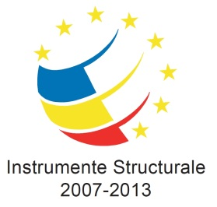
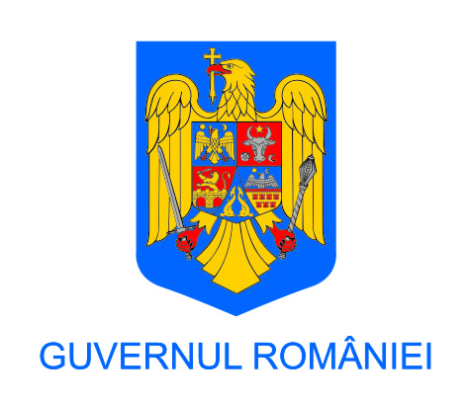
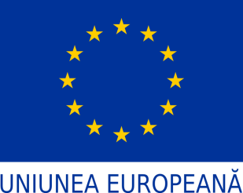

Programul Operaţional Sectorial „Creşterea Competitivităţii Economice” -co-finanţat prin Fondul European de Dezvoltare Regională
„Investiţii pentru viitorul dumneavoastră”

ANUNT/COMUNICAT FINALIZARE PROIECT

Finalizarea proiectului “Implementarea sistemelor de planificare a resurselor si suport decizional la SC Orion Europe SRL” in cadrul SC ORION EUROPE SRL

Municipiul Bucureşti, 11.12.2014

SC ORION EUROPE SRL, cu sediul in Bucuresti, Sectorul 2, Strada Dragos Voda, nr 55-57, deruleaza începând cu data de 07.01.2014 proiectul “Implementarea sistemelor de planificare a resurselor si suport decizional la SC Orion Europe SRL”, proiect co-finanţat prin Fondul European de Dezvoltare Regională, în baza contractului de finanţare încheiat cu Ministerul pentru Societatea Informaţională, în calitate de Organism Intermediar.

Valoarea totală a proiectului a fost de 988.240,32 lei, din care asistenţa financiară
nerambursabilă a fost de 471.422,10 lei, din care valoarea eligibilă nerambursabilă acordată
din FEDR a fost de 389.866,08 lei şi valoarea eligibilă nerambursabilă acordată din bugetul
naţional este de 81.556,02 lei.
Proiectul s-a implementat în Municipiul Bucureşti, Strada Dragos Voda, nr. 55-57, sector 2, cod postal 020745, pe o durată de 12 luni.

Obiectivul general al proiectului este cresterea productivitatii si a competitivitatii S.C. Orion Europe S.R.L. prin implementarea unor solutii software de management, planificare si control al resurselor firmei, precum si a echipamentelor hardware care pot sustine rularea acestora conform necesitatilor companiei..

Detalii suplimentare puteţi obţine de la:
Nume persoană contact: Angheliu Diana
Funcţie: Manager de proiect
Tel. 021.211.20.18, Fax: 021.211.28.44,
E-mail: ulma@orioneurope.ro

